## 类图描述

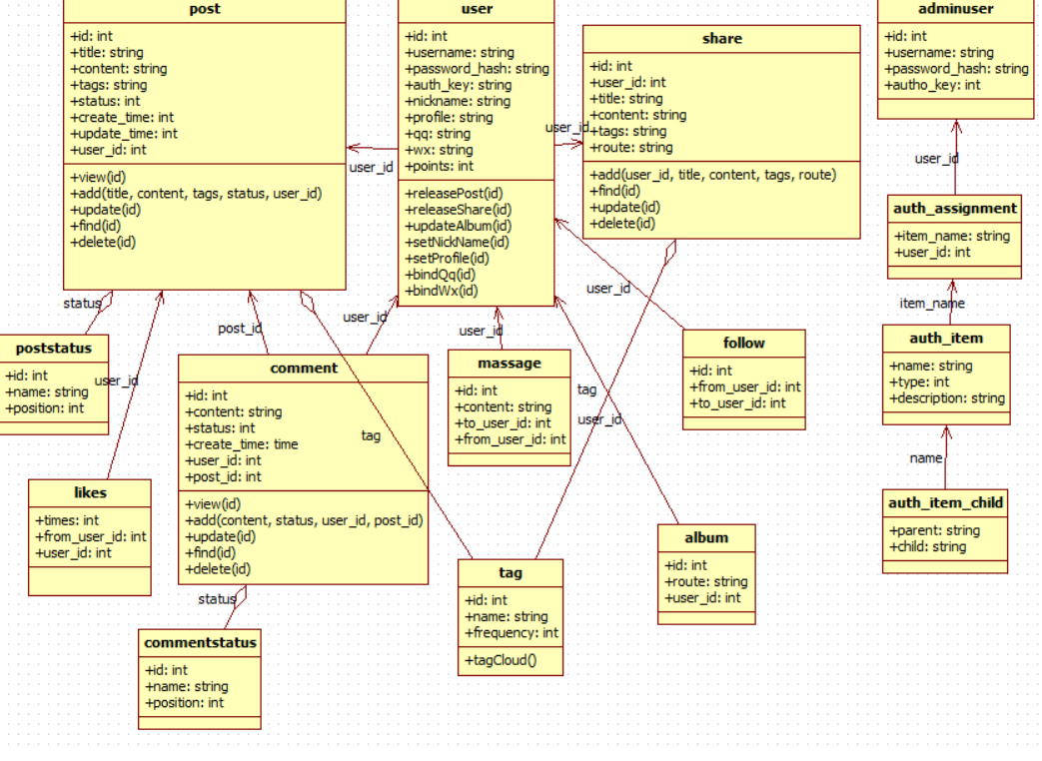

Post:文章类 属性包括id、标题、文章内容、标签、文章状态、创建时间、更新时间、用户id。操作包括增删改查、显示。

Poststatus:文章状态类 属性包括id、属性名、属性值。为文章类提供文章状态。

Likes：点赞类 属性包括次数、点赞者id、被点赞者id。

User：用户类 属性包括id、用户名、密码hash值（随机生成用于加密）、密码（加密后）、昵称、个人简介、qq绑定信息、微信绑定信息、积分。操作包括增删改查、发布文章、发布分享、更新相册、更新昵称、更新个人简介、绑定qq、绑定微信。

Comment：评论类 属性包括id、评论内容、评论状态、创建时间、评论者id、被评论的文章id。操作包括增删改查、显示。

Commentstatus：评论状态类 属性包括id、状态名、状态值。

Massage：私聊消息类 属性包括id、内容、发送者id、接受者id。

Tag：标签类 属性包括id、标签名、标签出现次数。操作包括标签云显示。

Share：分享类 属性包括id、分享者id、标题、内容、标签、分享文件的储存路径。操作包括增删改查。

Follow：关注类 属性包括id、关注者id、被关注者id。

Album：相册类 属性包括id、图片存储路径、相册所有者id。

Adminuser：后台管理员类 属性包括id、管理员账号、密码hash值（随机生成用于加密）、密码（加密后）。

Auth_assignment：权限管理类 属性包括权限名、管理员id。

Auth_item：权限分配类 属性包括权限名、权限值、权限描述。

Auth_item_child：权限分配子类 属性包括父权限名、子权限名。用于判断权限的上下级关系。